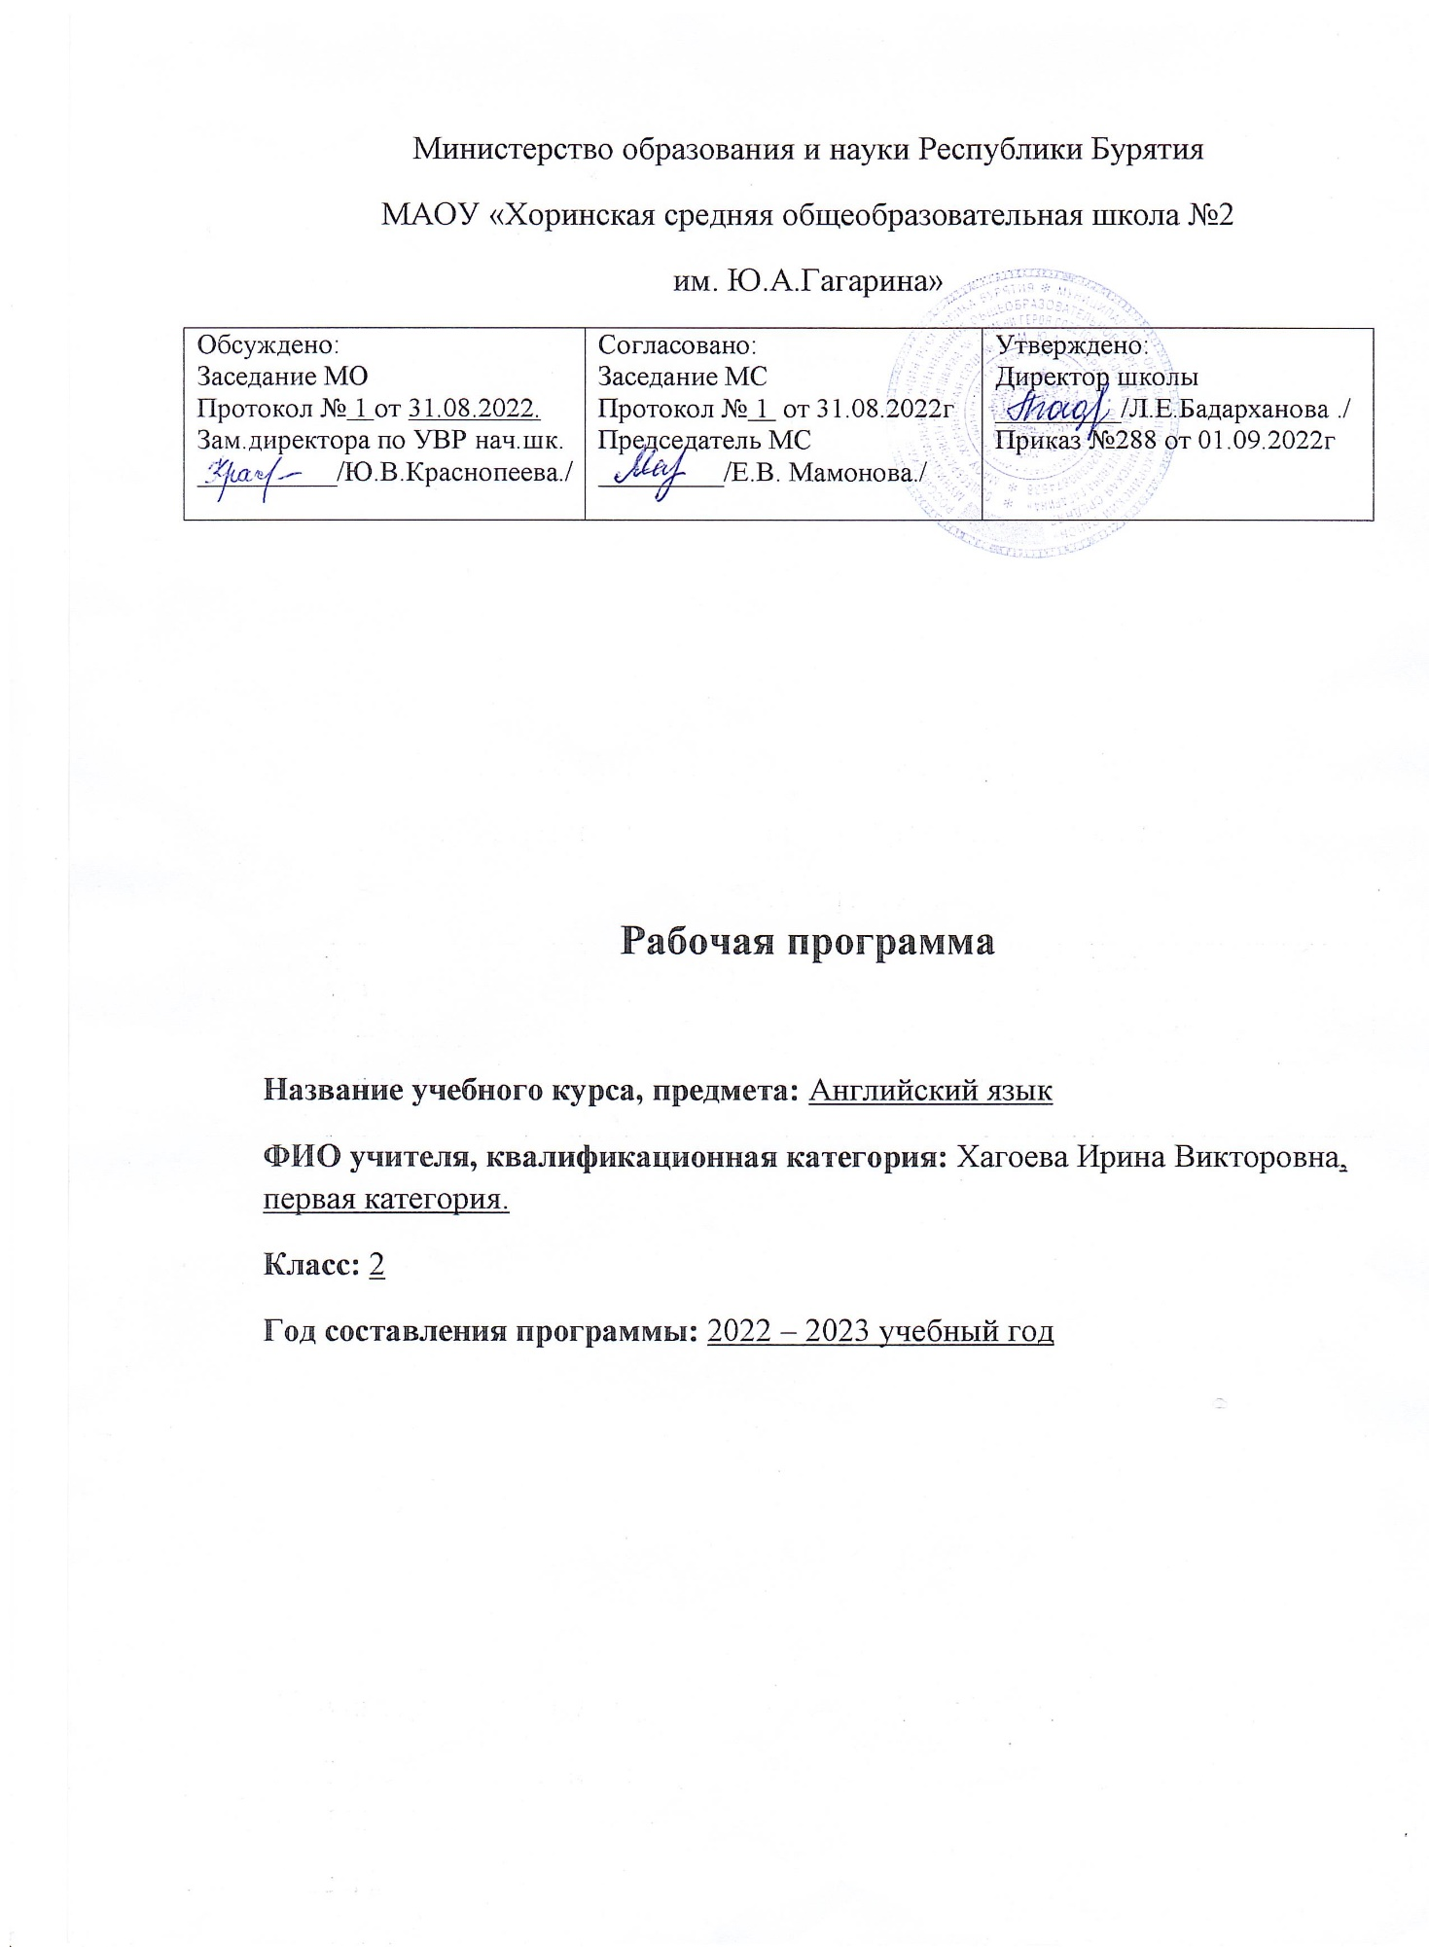

**Пояснительная записка:**

Рабочая программа по английскому языку для 2 класса составлена в соответствии с:

* Федеральным законом РФ «Об образовании» от 29.12.2012г № 273-ФЗ «Об образовании в Российской Федерации»;
* Приказом Министерства образования и науки РФ № 373 от 06.10.2009г. «Об утверждении федерального образовательного стандарта начального общего образования»;
* Приказом № 1576 от 31 декабря 2015 г. Минобрнауки России «О внесении изменений в федеральный государственный образовательный стандарт начального общего образования, утвержденный приказом Министерства образования и науки РФ от 6 октября 2009 г. № 373»
* с учетом учебного плана МАОУ «Хоринская СОШ №2»
* на основе Примерной программы учебного предмета «английский язык»

Рабочая программа по английскому языку для 2 класса разработана в соответствии с требованиями Федерального государственного образовательного стандарта второго поколения (ФГОС) на основе примерной программы начального общего образования по английскому языку (2010г) и авторской методической концепции линии УМК “RainbowEnglish” / Английский язык. 2 кл. в 2 ч. Авторы О.В. Афанасьева, И.В. Михеева (изд-во Дрофа, 2016). Программа рассчитана на изучение английского по базисному плану 2 часа в неделю, 68 часов в год.

Данная программа является отражением курса иностранного языка по предмету английский язык и направлена на формирование коммуникативной компетенции, т.е. способности и готовности осуществлять иноязычное межличностное и межкультурное общение с носителями языка.

Данная прграмма обеспечена учебниками и пособиями УМК «RainbowEnglish” с учётом учебного плана МБОУ «Хоринская СОШ №2».

**1.Планируемые результаты освоения учебного предмета**

**Личностные, метапредметные и предметные результаты освоения курса в 2 классе**

В результате изучения английского языка в 2 классе у обучающихся будут сформированы личностные, регулятивные, познавательные и коммуникативные универсальные учебные действия как основа умения учиться.

***Личностные результаты***

В результате изучения английского языка в начальной школе у учащихся будут сформированы первоначальные представления о роли и значимости английского языка в жизни современного человека и его важности для современного поликультурного мира. Школьники приобретают начальный опыт использования иностранного языка как средства межкультурного общения, как нового инструмента познания мира и культуры других народов, осознают личностный смысл овладения иностранным языком. Содержание учебно-методических комплексов “RainbowEnglish” позволяет заложить основы коммуникативной культуры у младших школьников. Они учатся самостоятельно ставить и решать личностно-значимые коммуникативные задачи, при этом адекватно используя имеющиеся речевые и неречевые средства, соблюдая речевой этикет. Содержание обучения представлено в учебно-методических комплексах занимательно и наглядно, с учетом возрастных особенностей младших школьников. Работа по УМК данной серии будет способствовать дальнейшему формированию у учащихся интереса к английскому языку, к истории и культуре страны изучаемого языка. Это будет способствовать развитию познавательных мотивов, поможет усилить желание изучать иностранный язык в будущем.

***Метапредметные результаты***

Деятельностный характер освоения содержания учебно-методических комплектов серии “RainbowEnglish” способствует достижению метапредметных результатов, то есть формированию универсальных учебных действий. Разделы учебников «Учимся самостоятельно» развивают умение учиться, приучают самостоятельно ставить учебные задачи, планировать свою деятельность, осуществлять рефлексию при сравнении планируемого и полученного результатов. Способы презентации нового языкового материала показывают учащимся, каким образом необходимо структурировать новые знания, анализировать объекты с целью выделения существенных признаков и синтезировать информацию, самостоятельно выстраивая целое на основе имеющихся компонентов. Однако наибольшее внимание в данных учебно-методических комплектах уделяется развитию коммуникативных универсальных учебных действий, а именно: формированию умения с достаточной полнотой и точностью выражать свои мысли в соответствии с задачами и условиями коммуникации, овладению монологической и диалогической формами речи, инициативному сотрудничеству речевых партнеров при сборе и обсуждении информации, управлению своим речевым поведением.

***Предметные результаты***

В сфере коммуникативной компетенции:языковые представления и навыки (фонетические, орфографические, лексические и грамматические);

* говорение (элементарный диалог этикетного характера, диалог в доступных ребёнку типичных ситуациях, диалог с вопросами

и побуждением к действию, монологические высказывания с описаниями себя, семьи и других людей, предметов, картинок и персонажей); аудирование (понимание на слух речи учителя и других учащихся, восприятие основного содержания несложных аудиотекстов и видеофрагментов на знакомом учащимся языковом материале);

* чтение (воспринимать с пониманием тексты ограниченного объёма, соответствующие изученному тематическому материалу

интересам учащихся с соблюдением правил чтения и осмысленного интонирования);

* письмо (техника написания букв и соблюдение орфографических правил, опора на образец, письменное заполнение пропусков и форм, подписи под предметами и явлениями, поздравительные открытки, личное письмо ограниченного объёма);
* социокультурная осведомлённость (англоговорящие страны, литературные персонажи, сказки народов мира, детский фольклор, песни, нормы поведения, правила вежливости и речевой этикет).

В познавательной сфере:

* умение действовать по образцу при выполнении упражнений и построении самостоятельных письменных и устных высказываний;
* умение работать с текстом с опорой на приобретенные умения (например, прогнозировать содержание текста по заголовку, составлять план текста, выделять основную информацию).

В ценностно-ориентационной сфере:

* представление о языке как средстве выражения чувств, эмоций, суждений, основе культуры мышления;
* приобщение к национальным ценностям, ценностям мировой культуры, ценностям других народов.

В эстетической сфере:

* овладение элементарными средствами выражения чувств, эмоций и отношений на иностранном языке;
* развитие чувства прекрасного, ощущения красоты в процессе знакомства с плодами культуры родной страны и страны изучаемого языка.

В трудовой сфере:

* умение ставить цели и планировать свой учебный труд.

Представляя в обобщенном виде планируемые результаты обучения английскому языку по учебно-методическим комплексам серии “RainbowEnglish” для начальной школы, отметим, что согласно требованиям Примерной программы по иностранному языку для начального общего образования у обучающихся:

* сформируется элементарная иноязычная коммуникативная компетенция и общее представление о строе изучаемого языка и его некоторых отличиях от родного языка;
* расширится лингвистический кругозор;
* будут заложены основы коммуникативной культуры;
* сформируются положительная мотивация и устойчивый учебно-познавательный интерес к предмету «Иностранный язык»;
* а также необходимые универсальные учебные действия и специальные учебные умения, что заложит основу успешной учебной деятельности по овладению иностранным языком на следующей ступени образования.

**Планируемые результаты изучения учебного предмета**

В данной программе предметные планируемые результаты в коммуникативной сферепредставлены двумя блоками, выделяемыми на следующих основаниях:

**Iблок «Обучающийся научится»** включает планируемые результаты, характеризующие учебные действия, необходимые для дальнейшего обучения и соответствующие опорнойсистеме знаний, умений и компетенций. Достижение планируемых результатов данного блока служит предметом итоговой оценки выпускников начальной школы.

**II блок «Обучающийся получит возможность научиться»**включает отражает планируемые результаты, характеризующие учебные действия в отношении знаний, умений, навыков, расширяющих и углубляющих опорную систему и выступающих как пропедевтика по развитию интересов и способностей учащихся в пределах зоны ближайшего развития. Достижения планируемых результатов, отнесенных к данному блоку, не является предметом итоговой оценки. Это не умаляет их роли в оценке образовательных учреждений с точки зрения качества предоставляемых образовательных услуг, гарантированных ФГОС НОО, и значимости для формирования личностных и метапредметных результатов.

В результате изучения иностранного языка на уровне начального общего образования у обучающихся:

* сформируется элементарная иноязычная коммуникативная компетенция, т. е.

способность и готовность общаться с носителями изучаемого иностранного языка в устной (говорение и аудирование) и письменной (чтение и письмо) формах общения с учетом речевых возможностей и потребностей младшего школьника; расширится лингвистический кругозор; будет получено общее представление о строе изучаемого языка и его некоторых отличиях от родного языка;

* я будут заложены основы коммуникативной культуры, т. е. способность

ставить и решать посильные коммуникативные задачи, адекватно использовать имеющиеся речевые и неречевые средства общения, соблюдать речевой этикет, быть вежливыми и доброжелательными речевыми партнерами;

* сформируются положительная мотивация и устойчивый учебно-познавательный интерес к предмету «Иностранный язык», а также необходимые универсальные учебные действия и специальные учебные умения, что заложит основу успешной учебной деятельности по овладению иностранным языком на следующем уровне образования.

**Коммуникативные умения**

**Говорение**

**Выпускник научится:**

–участвовать в элементарных диалогах, соблюдая нормы речевого этикета, принятые в англоязычных странах;

– составлять небольшое описание предмета, картинки, персонажа;

– рассказывать о себе, своей семье, друге.

**Выпускник получит возможность научиться:**

– *воспроизводить наизусть небольшие произведения детского фольклора;*

– *составлять краткую характеристику персонажа;*

– *кратко излагать содержание прочитанного текста.*

**Аудирование**

**Выпускник научится:**

–понимать на слух речь учителя и одноклассников при непосредственном общении и вербально/невербально реагировать на услышанное;

–воспринимать на слух в аудиозаписи и понимать основное содержание

небольших сообщений, рассказов, сказок, построенных в основном на знакомом языковом материале.

**получит возможность научиться:**

–воспринимать на слух аудиотекст и полностью понимать содержащуюся в нём информацию;

–использовать контекстуальную или языковую догадку при восприятии на слух текстов, содержащих некоторые незнакомые слова.

**Чтение**

**Выпускникнаучится:**

–соотносить графический образ английского слова с его звуковым образом;

–читать вслух небольшой текст, построенный на изученном языковом материале, соблюдая правила произношениями соответствующую интонацию;

–читать про себя и понимать содержание небольшого текста, построенного в основном на изученном языковом материале;

–читать про себя и находить в тексте необходимую информацию.

**Выпускникполучит возможность научиться:**

–догадываться о значении незнакомых слов по контексту;

–не обращать внимания на незнакомые слова, не мешающие пониматьосновное содержание текста.Письмо

**Выпускник научится:**

–выписывать из текста слова, словосочетания и предложения;

–писать поздравительную открытку с Новым годом, Рождеством, днём рождения (с опорой на образец);

–писать по образцу краткое письмо зарубежному другу.

**Выпускник получит возможность научиться:**

–в письменной форме кратко отвечать на вопросы к тексту;

–составлять рассказ в письменной форме по плану/ключевым словам;

–заполнять простую анкету;

–правильно оформлять конверт, сервисные поля в системе электронной почты (адрес, тема сообщения).

Языковые средства и навыки оперирования ими

Графика, каллиграфия, орфография

**Выпускник научится:**

–воспроизводить графически и каллиграфически корректно все буквы английского алфавита (полупечатное написание букв, буквосочетаний, слов);

–пользоваться английским алфавитом, знать последовательность букв внём;

–списывать текст;

–восстанавливать слово в соответствии с решаемой учебной задачей;

–отличать буквы от знаков транскрипции.

**Выпускник получит возможность научиться:**

–сравнивать и анализировать буквосочетания английского языка и их транскрипцию;

–группировать слова в соответствии с изученными правилами чтения;

–уточнять написание слова по словарю;

–использовать экранный перевод отдельных слов (с русского языка на иностранный и обратно).

Фонетическая сторона речи

**Выпускник научится:**

–различать на слух и адекватно произносить все звуки английского языка, соблюдая нормы произношения звуков;

–соблюдать правильное ударение в изолированном слове, фразе;

–различать коммуникативные типы предложений по интонации;

–корректно произносить предложения с точки зрения их ритмико-интонационных особенностей.

**Выпускник получит возможность научиться:**

–распознавать связующее r в речи и уметь его использовать;

–соблюдать интонацию перечисления;

–соблюдать правило отсутствия ударения на служебных словах (артиклях, союзах, предлогах);

–читать изучаемые слова по транскрипции.

Лексическая сторона речи

**Выпускник научится:**

–узнавать в письменном и устном тексте изученные лексические единицы, в том числе словосочетания, в пределах тематики на уровне начального образования;

–оперировать в процессе общения активной лексикой в соответствии с коммуникативной задачей;

–восстанавливать текст в соответствии с решаемой учебной задачей.

**Выпускник получит возможность научиться:**

–узнавать простые словообразовательные элементы;

–опираться на языковую догадку в процессе чтения и аудирования (интернациональные и сложные слова).

Грамматическая сторона речи

**Выпускник научится:**

–распознавать и употреблять в речи основные коммуникативные типы предложений;

–распознавать в тексте и употреблять в речи изученные части речи:

существительные с определённым/неопределённым/нулевым артиклем;

существительные в единственном и множественном числе; глагол-связку tobe;

глаголыв Present, Past, Future Simple; модальныеглаголы can, may, must; личные,

притяжательные и указательные местоимения; прилагательные в положительной,

сравнительной и превосходной степени; количественные (до 100) и порядковые (до 30) числительные; наиболее употребительные предлоги для выражения временных и пространственных отношений.

**Выпускник получит возможность научиться:**

–узнавать сложносочинённые предложения с союзами and и but;

–использовать в речи безличные предложения (It’scold. It’s 5 o’clock. It’s interesting), предложениясконструкцией there is/there are;

–оперироватьвречинеопределённымиместоимениямиsome, any (некоторыеслучаиупотребления: CanIhavesometea? Is there any milk in thefridge? — No, there isn’t any);

–оперироватьвречинаречиямивремени (yesterday, tomorrow, never, usually, often, sometimes); наречиямистепени (much, little, very);

–распознавать в тексте и дифференцировать слова по определённым признакам (существительные, прилагательные, модальные/смысловые глаголы).

**2. Содержание учебного предмета**

.

|  |  |  |
| --- | --- | --- |
| № | Название разделов (Units) | Название тем |
| 1 | Знакомство, основные элементы речевого этикета. | Приветствие, сообщение основных сведений о себе. Получение информации о собеседнике. Выражение благодарности. Выражение просьбы. |
| 2 | Я и моя семья. | Члены семьи. Домашние любимцы. Занятия членов семьи. Рабочий и школьный день. |
| 3 | Мир вокруг нас. Природа. Времена года. | Мир вокруг нас. Природа. Времена года. |
| 4 | Мир увлечений, досуг | Спортивные занятия. Любимые занятия на досуге. |
| 5 | Городские здания, дом, жилище. | Предметы мебели в доме. |
| 6 | Школа, каникулы. |  |
| 7 | Путешествия. |  |
| 8 | Человек и его мир. | Душевное состояние и личностные качества человека. |
| 9 | Здоровье и еда. | Отдельные названия продуктов питания |
| 10 | Города и страны. Страны изучаемого языка. Родная страна. | Страны изучаемого языка. Отдельные сведения об их культуре и истории. Некоторые города России и зарубежья. Родной город. |

**3.Тематическое планирование с указанием количества часов, отводимых на освоение каждой темы**

|  |  |  |  |  |
| --- | --- | --- | --- | --- |
| **№ п/п** | **Наименование разделов и тем программы** | **Количество часов** | **Дата проведения** | |
| **план** | **факт** | |
| .**Знакомство (10)** | | | | | |
| 1 | Приветствие и знакомство | **1** |  |  | |
| 2 | Этикет общения. |  |  |  | |
| 3 | Выражение благодарности. | **1** |  |  | |
| 4 | Приветствие, сообщение основных сведений о себе | **1** |  |  | |
| 5 | Получение информации о собеседнике | **1** |  |  | |
| 6 | Урок – повторения пройденного материала | **1** |  |  | |
| 7 | Подводим итоги. Диагностический тест №1. | **1** |  |  | |
| 8 | Особенности употребления в речи английских имен и фамилий. | **1** |  |  | |
| 9 | Домашние животные. | **1** |  |  | |
| 10 | Песенка – прощание. | **1** |  |  | |
| **Мир вокруг меня (10)** | | | | | |
| 11 | Страны и города. | **1** |  |  | |
| 12 | Повторение лексики, правил чтения. | **1** |  |  | |
| 13 | Знакомство с английским алфавитом | **1** |  |  | |
| 14 | Подводим итоги. Диагностический тест №2 | **1** |  |  | |
| 15 | Наименования предметов живой и неживой природы. | **1** |  |  | |
| 16 | Домашние животные | **1** |  |  | |
| 17 | Домашние животные. Словосочетания | **1** |  |  | |
| 18 | Повторение изученного материала | **1** |  |  | |
| 19 | Некоторые города России и зарубежья. | **1** |  |  | |
| 20 | Домашние и дикие животные | **1** |  |  | |
| **Сказки и праздники (10)** | | | | | |
| 21 | Подводим итоги. Диагностический тест №3 | **1** |  |  | |
| 22 | Оценочные характеристики сказочным героям | **1** |  |  | |
| 23 | Сказочные герои | **1** |  |  | |
| 24 | Повторение | **1** |  |  | |
| 25 | Описание сказочных героев | **1** |  |  | |
| 26 | Описание картинок. Подарки. | **1** |  |  | |
| 27 | Празднование Нового года | **1** |  |  | |
| 28 | Подводим итоги. Диагностический тест № 4 | **1** |  |  | |
| 29 | Семья. Члены семьи. | **1** |  |  | |
| 30 | Повторение изученного материала. | **1** |  |  | |
| **Я и моя семья (10)** | | | | | |
| 31 | Семья. Члены семьи. | **1** |  |  | |
| 32 | Я и  мои друзья. | **1** |  |  | |
| 33 | Домашние любимцы. | **1** |  |  | |
| 34 | Качественная характеристика предметов. | **1** |  |  | |
| 35 | Подводим итоги. Диагностический тест №5 | **1** |  |  | |
| 36 | Повторение изученного материала. | **1** |  |  | |
| 37 | Описание предметов по картинке. | **1** |  |  | |
| 38 | Предметы вокруг меня. | **1** |  |  | |
| 39 | Характеристика предметов и животных | **1** |  |  | |
| 40 | Характеристика людей | **1** |  |  | |
| **Мир вокруг нас (10)** | | | | | |
| 41 | Города. | **1** |  |  | |
| 42 | Повторение Диагностический тест №6 | **1** |  |  | |
| 43 | Люди вокруг нас. | **1** |  |  | |
| 44 | Местонахождение людей . | **1** |  |  | |
| 45 | Местонахождение предметов. | **1** |  |  | |
| 46 | Сказочные персонажи | **1** |  |  | |
| 47 | Местонахождение людей | **1** |  |  | |
| 48 | Повторение | **1** |  |  | |
| 49 | Подводим итоги. Диагностический тест №7 | **1** |  |  | |
| 50 | Обозначение множественности | **1** |  |  | |
| **На ферме (10)** | | | | | |
| 51 | Животные на ферме | **1** |  |  | |
| 52 | Профессии | **1** |  |  | |
| 53 | Выражение преференций | **1** |  |  | |
| 54 | Повторение изученного материала. | **1** |  |  | |
| 55 | Предлоги места | **1** |  |  | |
| 56 | Подводим итоги. Диагностический тест №8 | **1** |  |  | |
| 57 | Описание животных и предметов. | **1** |  |  | |
| 58 | Английский алфавит-песенка. | **1** |  |  | |
| 59 | Обозначение времени | **1** |  |  | |
| 60 | Повторение. Выражение времени | **1** |  |  | |
| **Мир увлечений. Досуг. (8)** | | | | | |
| 61 | Любимые занятия на досуге | **1** |  |  | |
| 62 | Что мы любим делать, что мы обычно делаем | **1** |  |  | |
| 63 | Подводим итоги. Диагностический тест №9 | **1** |  |  | |
| 64 | Повторение. Повторение изученной лексики. | **1** |  |  | |
| 65 | Повторение изученной грамматики | **1** |  |  | |
| 66 | Повторение. Краткий монолог о себе. | **1** |  |  | |
| 67 | Итоговое тестирование | **1** |  |  | |
| 68 | Беседа о летних каникулах | **1** |  |  | |
|  | Итого: | **68 часов** |  |  | |